2013年4月高等教育自学考试福建省统一命题考试[最新年份咨询qq593777558]
高级日语（二）试卷
课程代码：00610[最新年份咨询qq593777558]
。
考生答题
- 本卷所有试卷必须在答题卡上的非选择题答题区作答。答在试卷和草稿纸上的无效。
2．第一部分为选择题。必须对应试卷上的题号使用2B铅笔将“答题卡”的相应代码涂黑。
3．第二部分为非选择题。必须注明大、小题号，使用O．5毫米黑色字迹签字笔作答。
4．合理安排答题空间，超出答题区域无效。
第一部分选择题
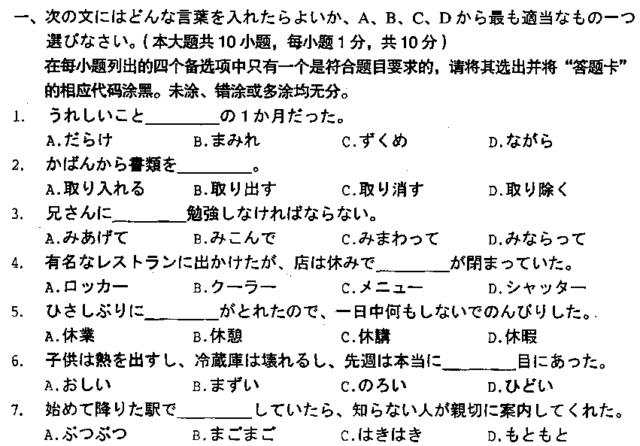
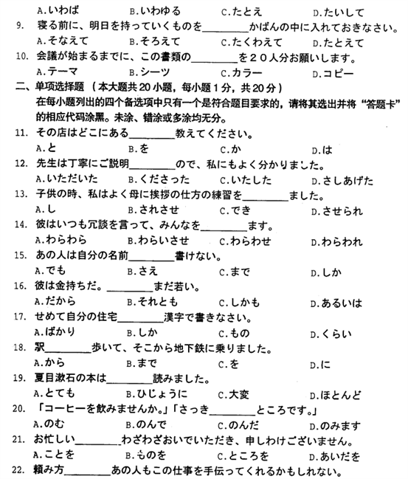
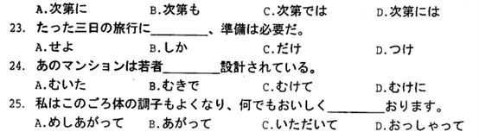[最新年份咨询qq593777558]
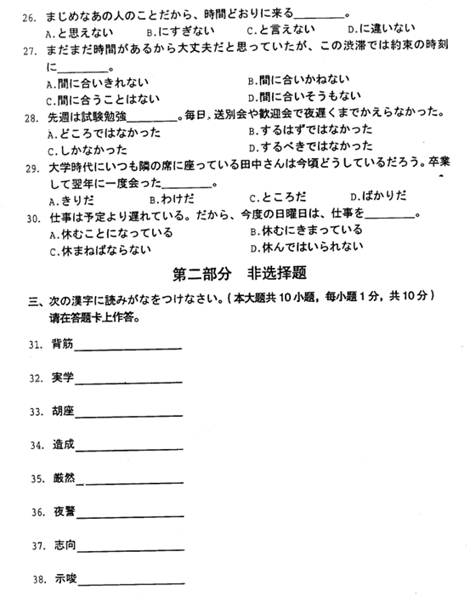
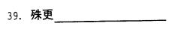
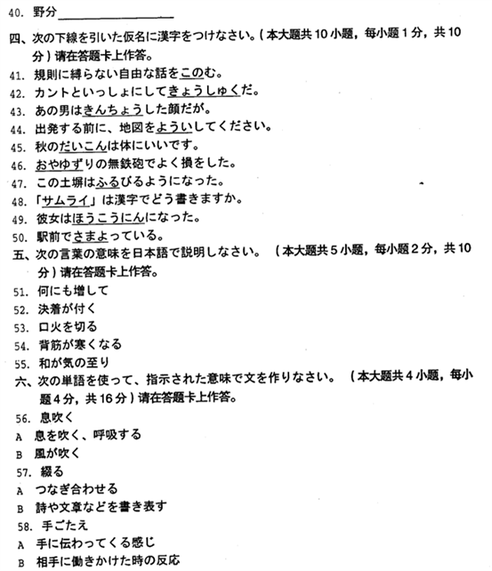
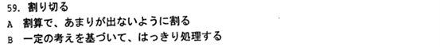
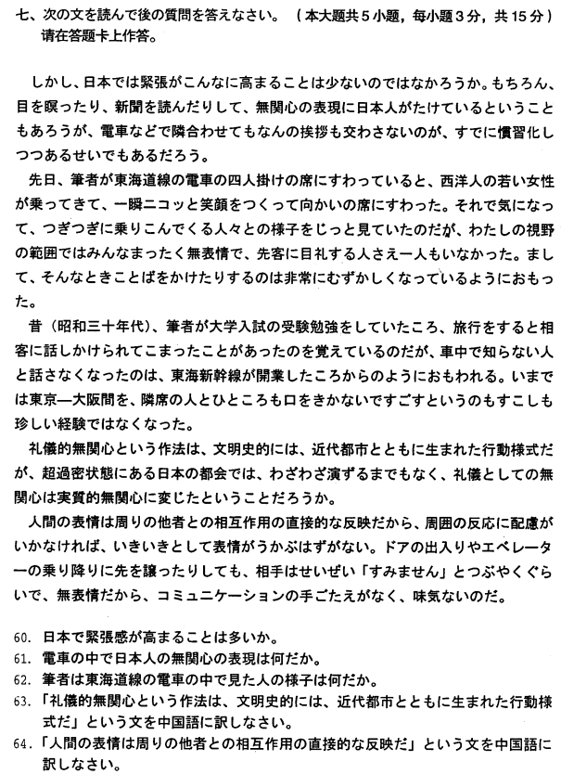
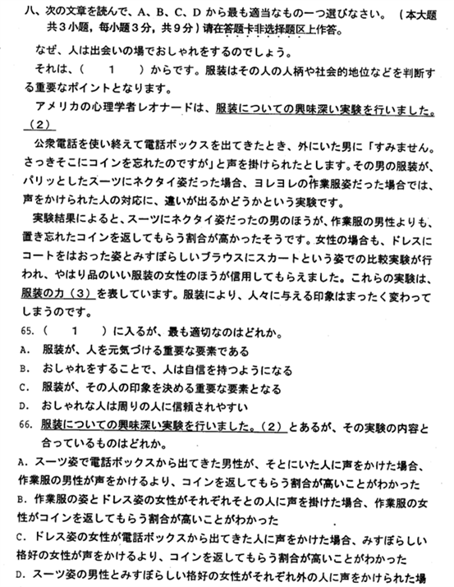
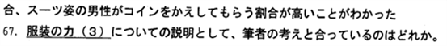
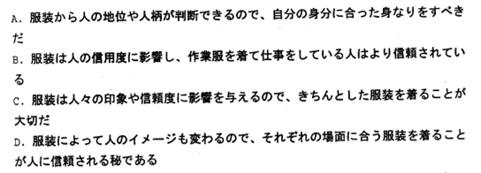[[微信公众号：ikaoti]

